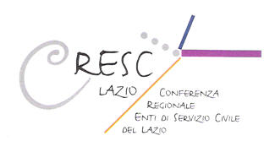
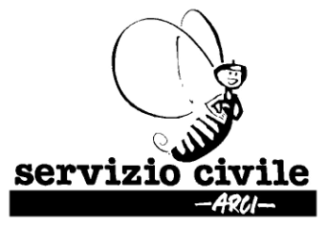

Regione Lazio Conferenza Regionale ARCI Servizio Civile
Assessorato alle Politiche Sociali Enti di Servizio Civile del Lazio Viterbo

OGGETTO: Invito ad incontro sul Servizio Civile

Gentile Presidente, Gentile Sindaco

la Conferenza Regionale Enti di Servizio Civile del Lazio (CRESC-LAZIO), composta da associazioni ed organizzazioni che operano con esperienze di Servizio Civile Nazionale (Acli, Anpas, Arci Servizio Civile, Cesc-Project, Federazione Scs/Cnos Salesiani, Cesv e Spes, Caritas) ha presentato, all’interno del bando pubblico regionale, un Progetto per la “Promozione del Servizio Civile Nazionale nella Regione Lazio”.
In questa fase stiamo procedendo ad organizzare incontri pubblici rivolti ad enti di Terzo Settore e Pubbliche Amministrazioni al fine di sensibilizzare ed informare sui temi del servizio civile.

Con la presente siamo dunque lieti di invitarLa a partecipare all’incontro:

“Servizio Civile Nazionale, cosa è?
Esperienze sul Territorio”

L’incontro si terrà a Viterbo presso la nuova Sala Conferenze della Camera di Commercio Martedì 28 Novembre 2006, in via F.lli Rosselli, Viterbo

ore 16.30-19.00

All’incontro, organizzato da CRESC Lazio, in collaborazione con la Regione Lazio – Assessorato alle Politiche Sociali interverranno:

Licio Palazzini e Piera Frittelli (Presidente Nazionale e Direttore Generale di ARCI Servizio Civile);
Pierluca Gaglioppa (Presidente di ARCI Servizio Civile Viterbo);
Mario Di Marco (Rappresentante CARITAS Viterbo);
Chiara De Carolis (Rappresentante CESV Viterbo);
Dongiovanni Rosita (Rappresentante Volontari per Arci Servizio Civile Viterbo)

Nel ringraziare per la cortese attenzione, fiduciosi in una vostra presenza cogliamo l’occasione per augurare buon lavoro ed esprimere i nostri cordiali saluti.

informazioni:
Daniele Vasta
Paola Celoni
Alessandra Capo

Tel. 0761 321860
viterbo@arciserviziocivile.it

